Marais'R'Sense
Dossier technique – Partie individuelle




Étudiant | Matéo ROUSSEAU
Lycée | Lycée de l’Hyrôme – Chemillé
Entreprise | Menuiserie Benoît Marais – Valanjou (49)
Professeur responsable | Mr. SUAREZ
Année scolaire | 2025 / 2026

Table des matières

1 – Situation dans le projet

1.1 – Synoptique de la réalisation
Le projet Marais'R'Sense s'inscrit dans une architecture IoT composée de plusieurs briques distinctes. En tant qu'étudiant 1, j’ai la mission de configurer et exploiter la sonde de mesure des particules fines (capteur SDS011 / PM10), créer l'interface homme-machine (IHM Kivy) ainsi qu’utiliser la communication MQTT sécurisée vers le broker distant pour envoyer les mesures.

La sonde sur laquelle j’interviens sera déployée à proximité des machines de coupe dans l'atelier principal. Mon travail couvre le logiciel embarqué de cette sonde (couches Model, View et Controller du principe MVC).
Diagramme de déploiement :
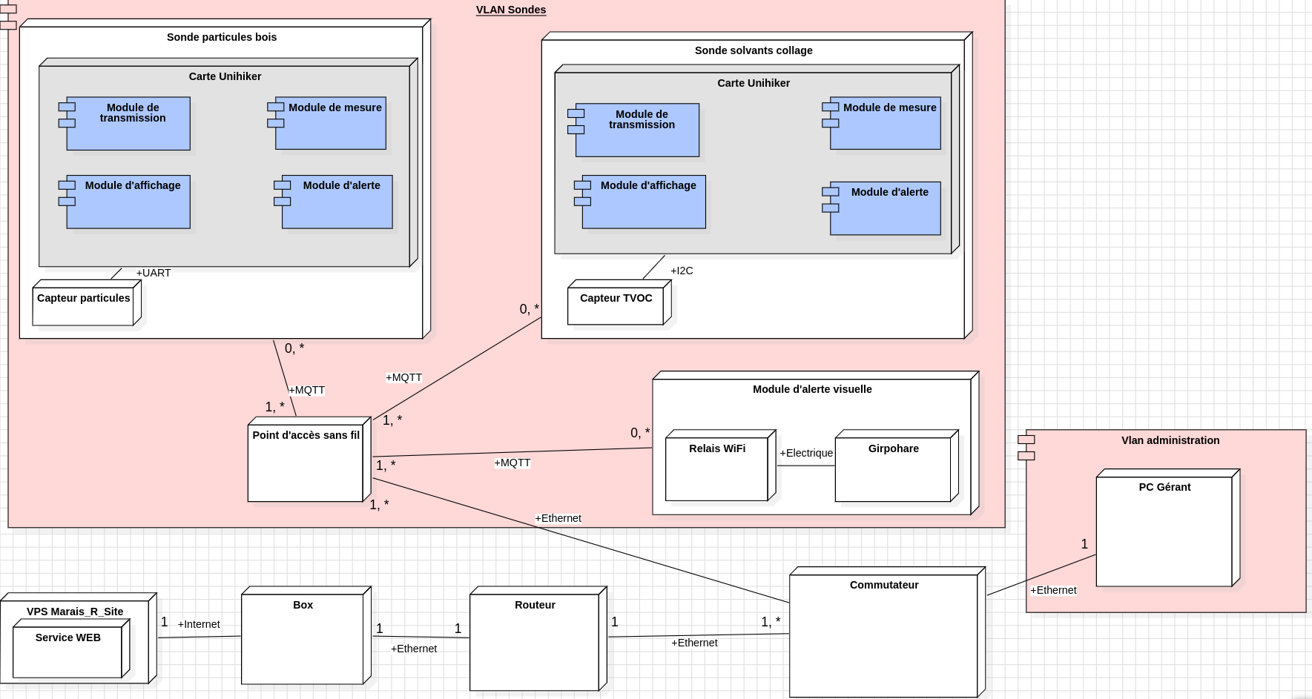

1.2 – Description de la partie personnelle
Les objectifs de ma réalisation sont les suivants :
- Acquérir les mesures PM2.5 et PM10 depuis le capteur laser SDS011 via une liaison série UART, avec gestion de la reconnexion automatique en cas de débranchement.
- Afficher ces mesures en temps réel sur l'écran tactile 2,8" de la carte Unihiker, en indiquant visuellement (vert/orange/rouge) le niveau de risque par rapport aux seuils réglementaires.
- Publier chaque mesure vers le broker MQTT du projet (marais2026.btssn.ovh) via une connexion TLS sécurisée, dans un format JSON normalisé partagé avec l'équipe.
- Recevoir dynamiquement les seuils configurés depuis le site web Marais'R'Site et mettre à jour l'affichage sans redémarrage.
- Afficher l'identification de la sonde (adresse IP et MAC) sur une page dédiée de l'IHM.
- Configurer la segmentation VLAN sur le commutateur de niveau 2 pour isoler les sondes du réseau administratif.

2 – Réalisation des fonctions et cas d'utilisation

2.1 – Fonction FS1/FT1 – Acquisition des particules fines (SDS011)

2.1.1 – Présentation de la tâche et choix technologique
La tâche consiste à interfacer le capteur laser SDS011 avec la carte Unihiker afin de mesurer les concentrations de particules fines PM2.5 et PM10 dans l'air de l'atelier. Le SDS011 utilise une communication série UART à 9600 bauds et un protocole propriétaire documenté dans sa datasheet.
Choix de la bibliothèque : la bibliothèque Python open-source sds011 (py-sds011) a été retenue car elle abstrait le protocole série et propose nativement un mode query permettant de ne demander une mesure que lorsque c'est nécessaire, ce qui permet de mettre le laser en veille entre deux mesures et de prolonger sa durée de vie qui est de 8000 heures.
La classe CapteurParticules hérite de SDS011 (héritage de spécialisation) et ajoute :
- Une méthode get_pm10() orchestrant la séquence réveil → stabilisation → mesure → veille.
- Une méthode reconnecter() pour traiter le débranchement à chaud du capteur USB.

2.1.2 – Conception détaillée – Classe CapteurParticules
Diagramme de classe simplifié (extrait du diagramme complet présenté en Revue 2) :
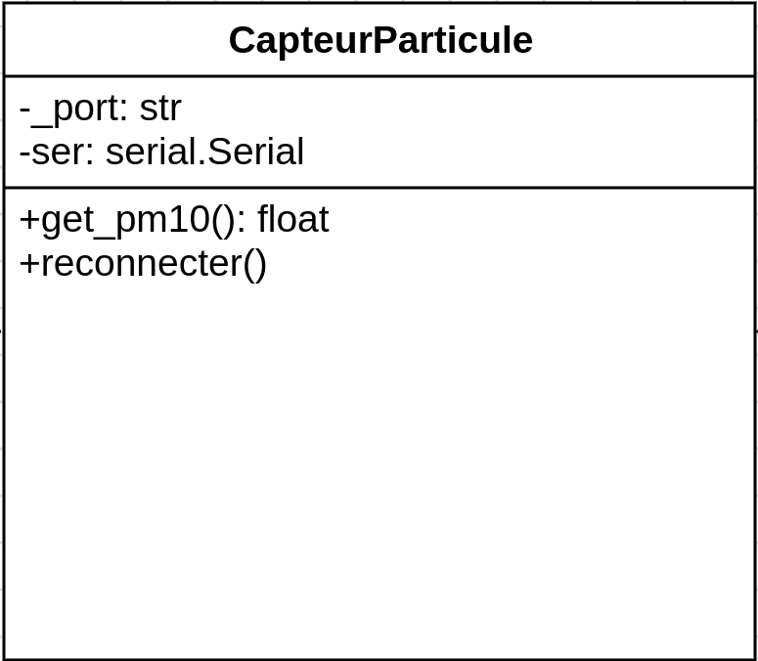

Description des méthodes principales :
- get_pm10() : méthode de mesure principale appelée par la boucle du Controller. Elle appelle sleep(False) pour réveiller le laser, attend 30 secondes de stabilisation (valeur recommandée par la documentation), exécute query() pour lire PM2.5 et PM10, remet le capteur en veille puis attend 89 secondes. La durée totale d'un cycle est donc ≈ 2 minutes. Si query() retourne None (timeout série), une SerialException est levée et interceptée par le Controller qui appelle reconnecter().
- reconnecter() : procédure bloquante à trois étapes – (1) fermeture du port pour libérer le verrou système, (2) attente active que /dev/ttyUSB0 soit à nouveau accessible (re-branchement USB), (3) ré-invocation du constructeur parent SDS011 pour rétablir la connexion.

Extrait significatif – méthode get_pm10()

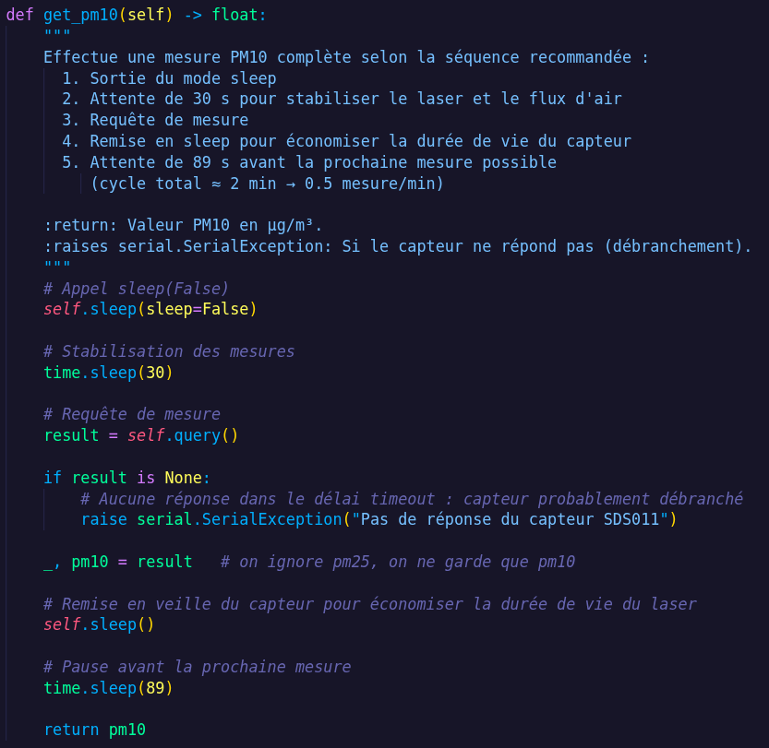

2.2 – Fonctions FS4/FS5/FT3.1/FT3.3/FT3.4 – Interface Homme-Machine (IHM)

2.2.1 – Choix technologique
Le framework Kivy a été retenu pour l'IHM car il est nativement supporté par la carte Unihiker, il gère l'écran tactile et la rotation de l'affichage (240×320 px, rotation 90°), et il propose un système de liaison de propriétés particulièrement adapté pour mettre à jour l'affichage depuis un thread de fond.
L'architecture MVC est strictement respectée : la classe IHM (App Kivy) ne contient que de la logique de présentation, sans aucun accès aux capteurs ni à MQTT. Toutes les mises à jour graphiques passent par l’IHM.

2.2.2 – Architecture des écrans
L'IHM comporte six écrans gérés par un ScreenManager en mode NoTransition (pas d'animation, pour économiser les ressources du processeur) :

Nom écran | Classe Python | Rôle
'accueil' | AccueilScreen | Mesure PM10 en temps réel + code couleur.
'seuils' | SeuilsScreen | Affichage des seuils PM10 configurés (vert / orange).
'capteur2' | AccueilCapteur2Screen | Mesures TVOC et eCO2 (capteur étudiant 2, partagé).
'seuils_tvoc' | SeuilsTVOCScreen | Seuils TVOC configurés.
'seuils_co2' | SeuilsCO2Screen | Seuils eCO2 configurés.
'reseau' | ReseauScreen | Adresse IP et MAC de la sonde (identification).
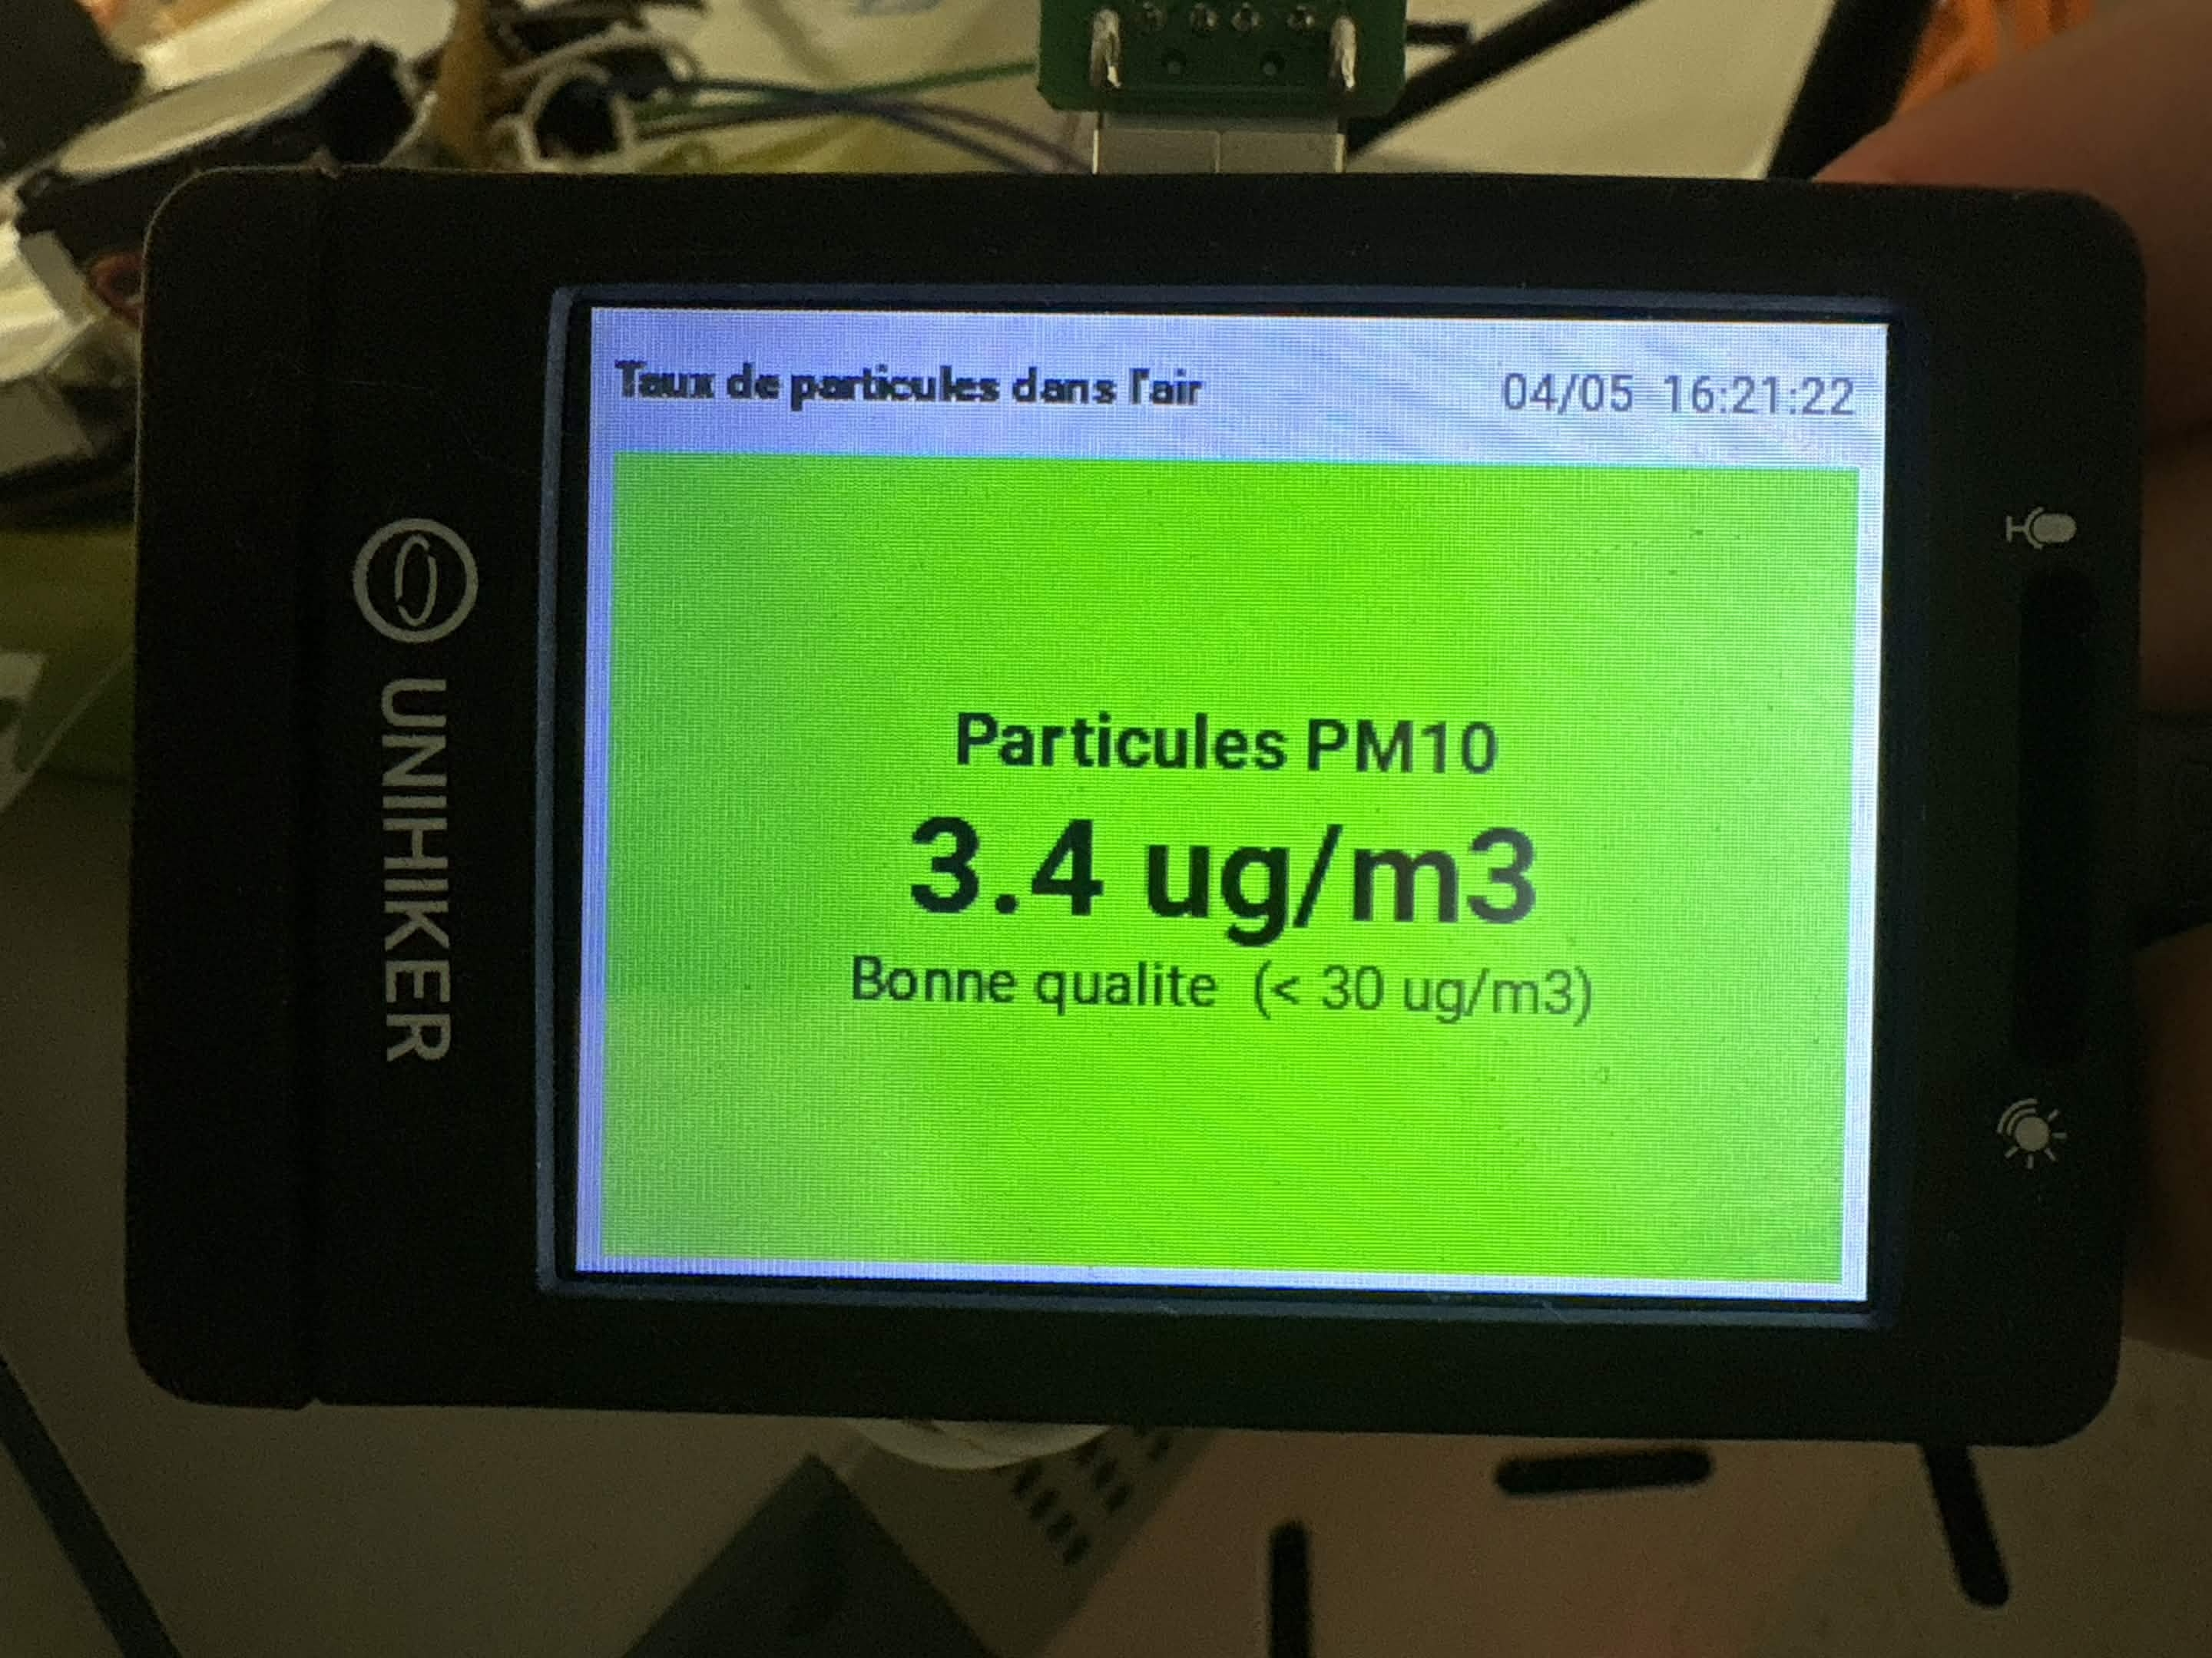
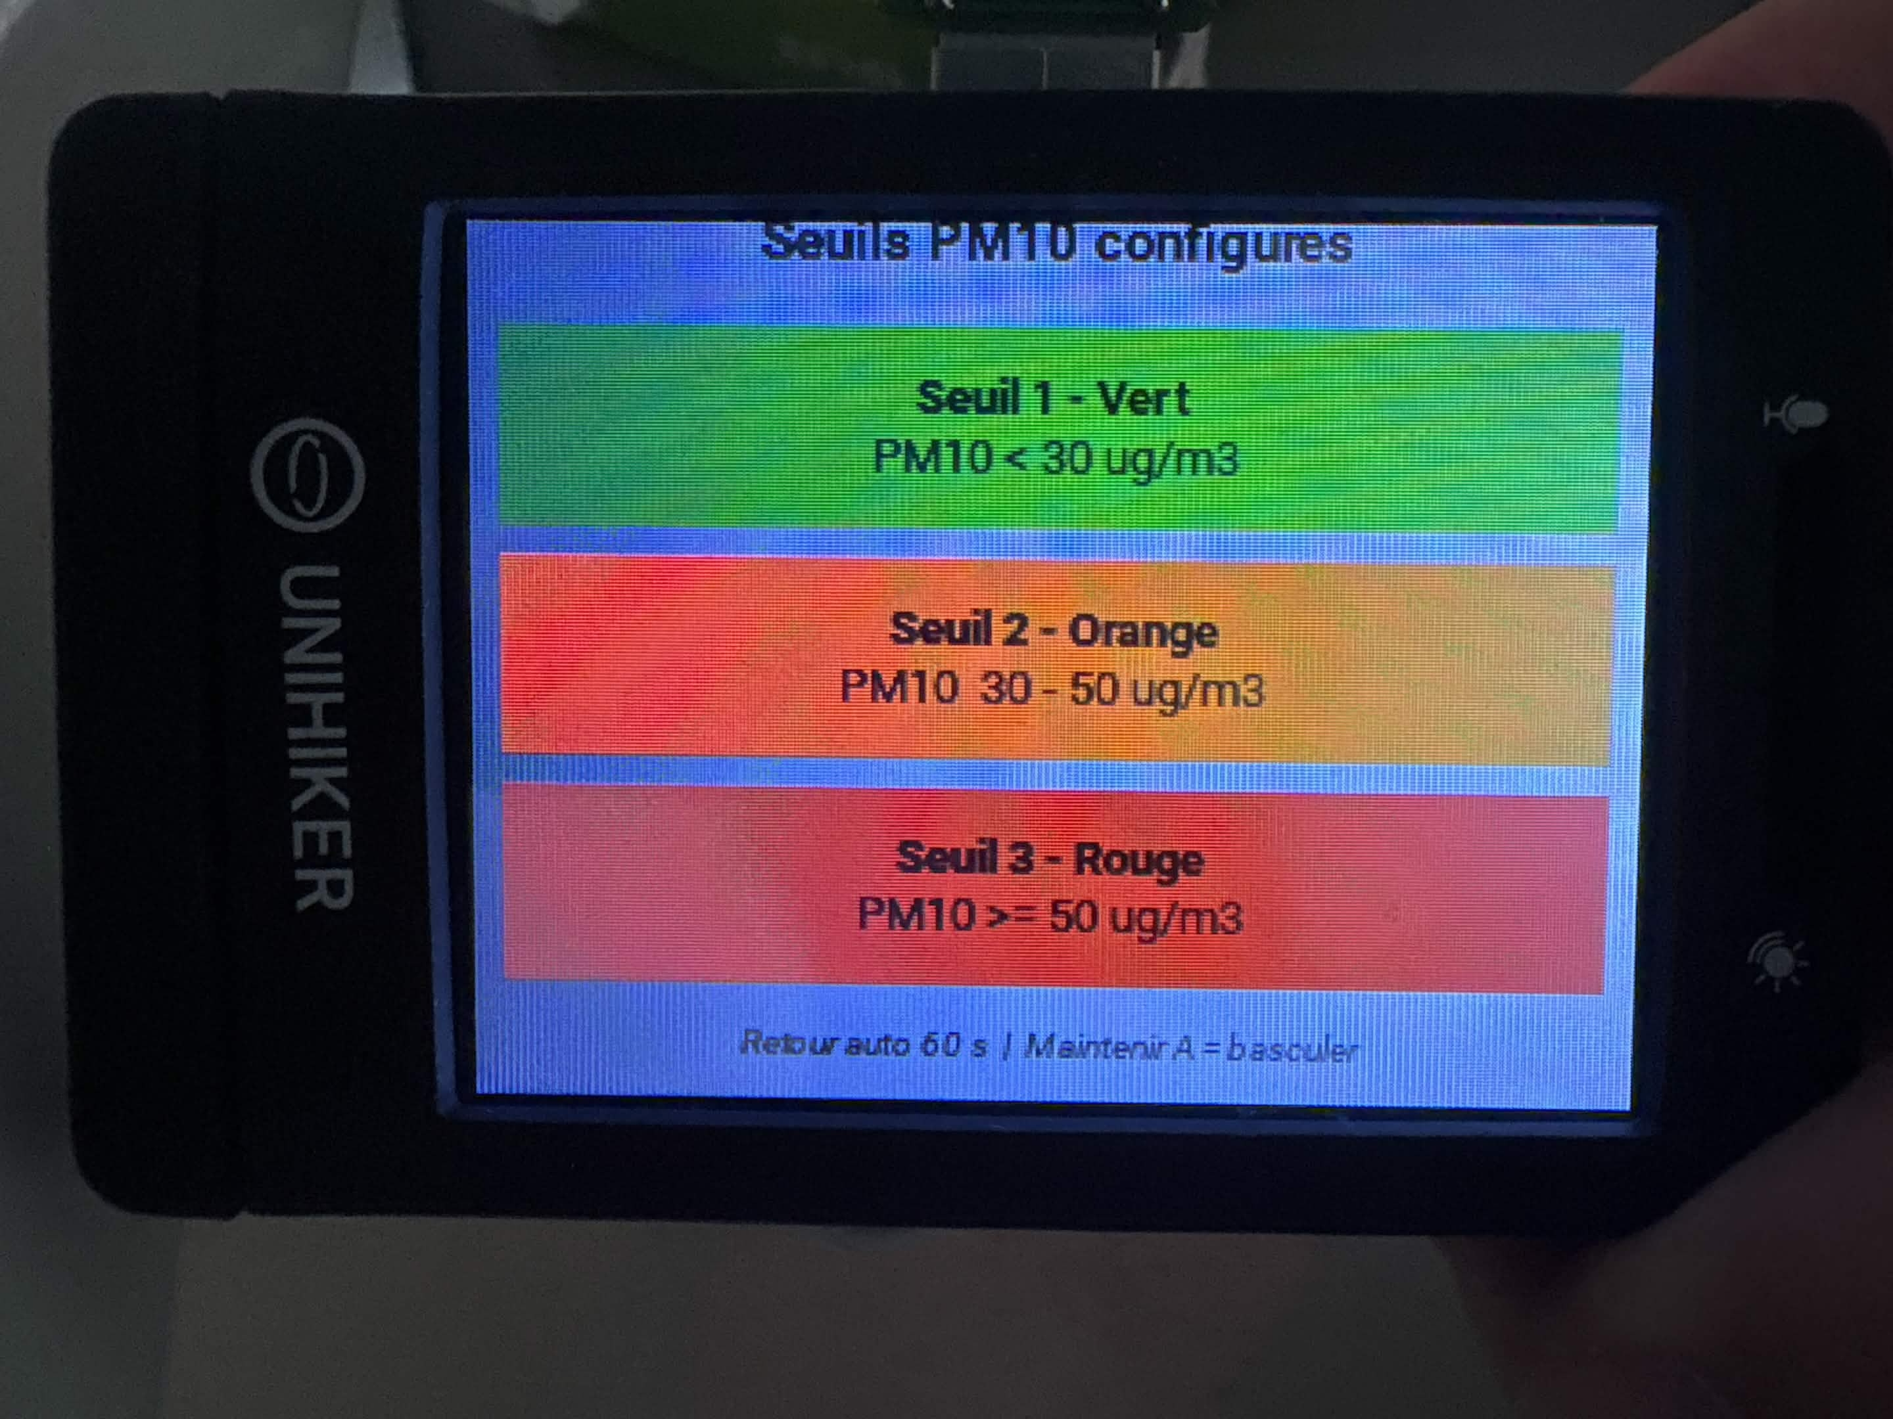

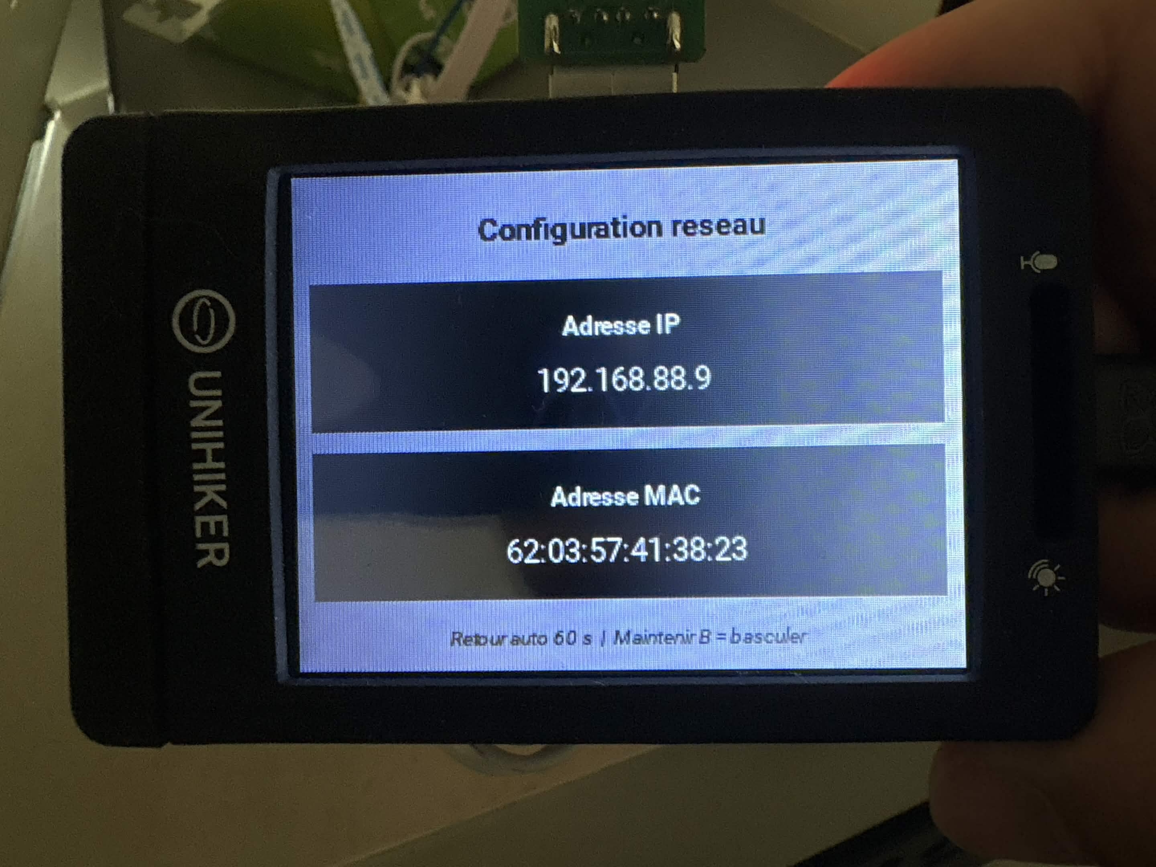
Photos de l’interface IHM du programme :

2.2.3 – Navigation et interaction physique
La carte Unihiker dispose de deux boutons physiques A et B. Leur lecture est réalisée par polling toutes les 100 ms via Clock.schedule_interval(). Un algorithme de détection de front montant mémorise l'horodatage du premier appui ; si la durée écoulée dépasse 3 s sans relâchement, l'action est déclenchée une seule fois :
- Bouton A : bascule entre le contexte « mesures » et le contexte « seuils ».
- Bouton B : affiche la page réseau (adresse IP, MAC) puis retour automatique après 60 s.
Le Controller orchestre également une alternance automatique entre les pages, toutes les 10 secondes, à l'aide de threading.Timer afin de présenter successivement les différentes mesures sans intervention de l'opérateur.

Diagramme d’activite :
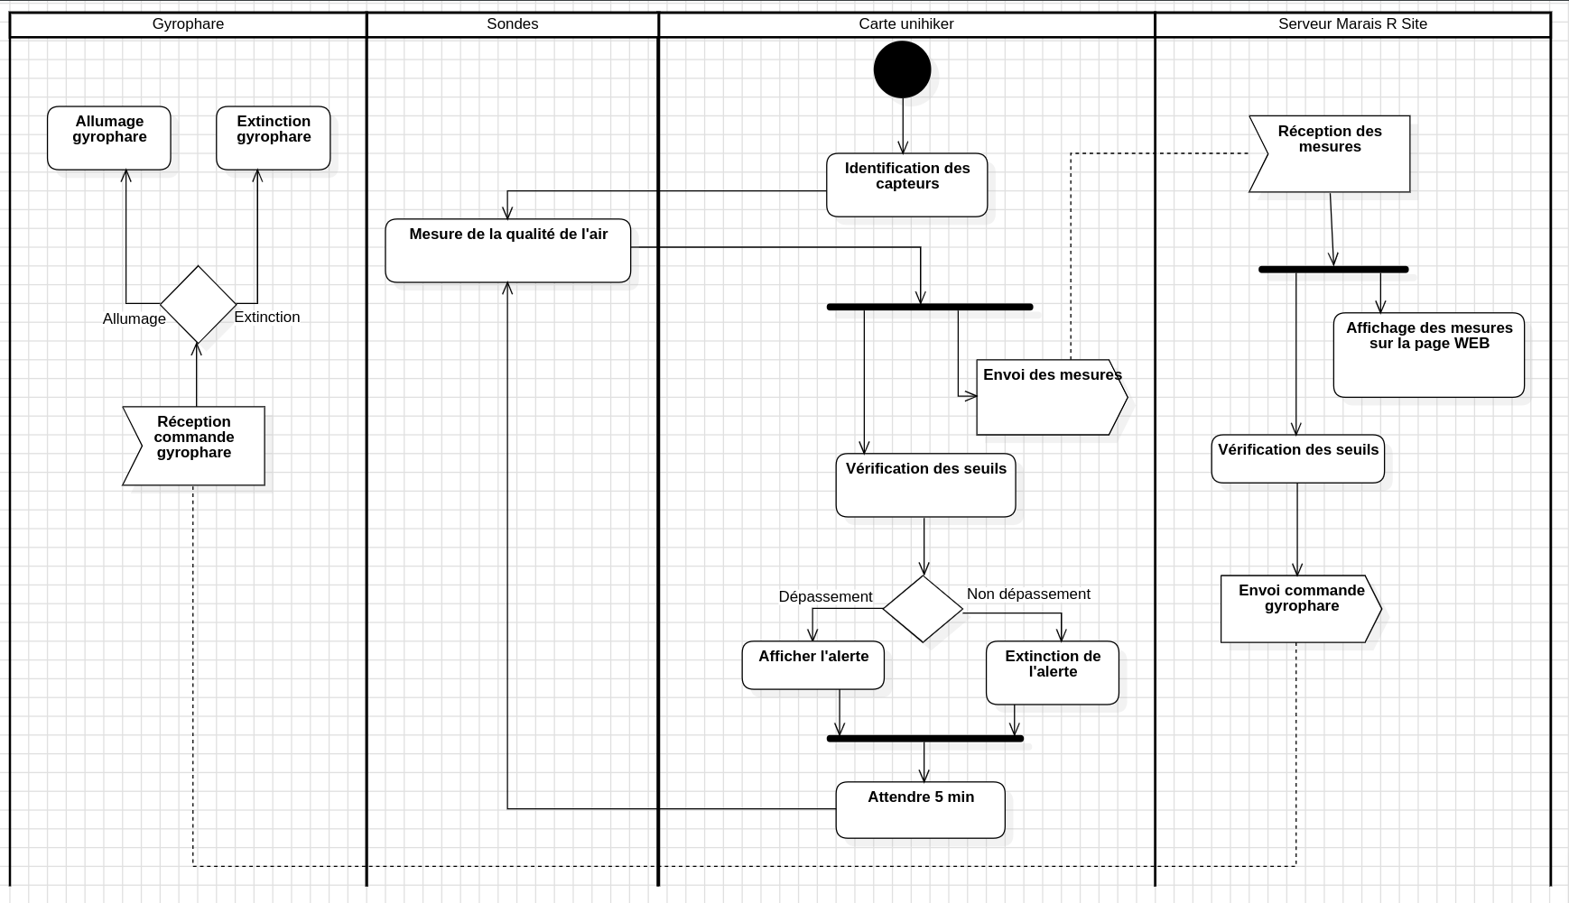

2.2.4 – Thread-safety et propriétés Kivy
La bibliothèque Kivy impose que toute modification du graphe de scène soit effectuée depuis le thread principal. Les boucles de mesure s'exécutent dans des threads de fond (daemon=True). Toutes les méthodes de l'API publique de IHM utilisent Clock.schedule_once(lambda dt: ..., 0) pour repousser l'exécution dans le thread Kivy.
Les seuils sont stockés sous forme de NumericProperty Kivy (seuil_vert, seuil_orange, etc.). Dès qu'une valeur change, Kivy propage automatiquement la mise à jour vers tous les widgets liés dans le fichier KV (data binding réactif), sans code supplémentaire.

2.3 – Fonctions FS6/FT5/FT5.1/FT5.3 – Communication MQTT sécurisée

2.3.1 – Architecture du client MQTT
La classe MQTTClient encapsule la bibliothèque paho-mqtt. Un seul client est instancié par application afin d'éviter plusieurs connexions simultanées au broker. La connexion est maintenue en permanence par loop_start() qui démarre un thread réseau interne non bloquant.
La sécurité est assurée par :
- Chiffrement TLS (tls_set avec le certificat CA du broker, port 8883).
- Authentification par identifiant et mot de passe (username_pw_set).
- Ré-abonnement automatique au topic des seuils dans le callback on_connect, ce qui garantit qu'une reconnexion après coupure réseau restaure tous les abonnements.

2.3.2 – Structure des messages MQTT
Le format JSON des messages a été défini en concertation avec l'équipe (FT5.1) pour être homogène avec les données attendues par le serveur Marais'R'Site :

Topic | Payload JSON exemple
marais/sondes/<MAC>/pm10 | {"timestamp": "2026-04-15T10:23:00", "mesure": {"PM10": 42.5}}
marais/sondes/<MAC>/tvoc_co2 | {"timestamp": "...", "mesure": {"ECO2": 850, "TVOC": 320}}
marais/seuils/config (réception) | {"seuil_vert": 25.0, "seuil_orange": 50.0}

L'adresse MAC est calculée automatiquement via uuid.getnode() et insérée dans le topic, ce qui permet d'identifier chaque sonde sans configuration manuelle. Le format d'adresse retourné par uuid.getnode() est LSB en premier ; la correction de l'ordre des octets est effectuée dans le constructeur.

2.3.3 – Gestion des erreurs réseau
Si le broker est inaccessible au démarrage, le Controller affiche un popup dans l'IHM (« Broker MQTT inaccessible. Seuils par défaut actifs. ») et continue de fonctionner avec les seuils par défaut définis dans IHM.py. En cas d'échec de publication pendant la boucle de mesure, le Controller tente une réinitialisation du client MQTT (appel de _init_mqtt()).

2.4 – Architecture MVC – Classe Controller

2.4.1 – Rôle du Controller
Le Controller est le seul composant qui connaît à la fois le Model (capteurs, MQTT) et la View (IHM). Il est instancié par main.py et son point d'entrée public est prise_mesure_et_envoi(). Il assume les responsabilités suivantes :
- Détection automatique des capteurs disponibles au démarrage (_detecter_pm10, _detecter_tvoc_co2) ; l'écran initial affiché dépend des capteurs trouvés.
- Lancement des boucles de mesure dans des threads de fond daemon (threading.Thread).
- Navigation entre les écrans via l'API IHM.navigate_to(), avec gestion des contextes « mesures », « seuils » et « réseau ».
- Alternance automatique toutes les 10 s entre les pages (threading.Timer réarmé après chaque déclenchement).
- Retour automatique vers les mesures après 60 s d'inactivité depuis les pages seuils ou réseau.
- Transmission des seuils reçus via MQTT à l'IHM (callback _on_seuils_recus → ihm.update_seuils()).

2.6 – Tests unitaires

2.6.1 – Récapitulatif des tests prévus et réalisés
Les tests unitaires ont été planifiés pour les modules suivants. Les tests des modules partagés (MQTTClient, MesureTVOC_CO2, Ccs811) ont été menés conjointement avec l'étudiant 2. La rédaction formelle des rapports de test et les tests unitaires du module CapteurParticules et de l'IHM sont en cours de finalisation (état au moment de la Revue 3).

Module testé | Objectif | État | Commentaire
MQTTClient | Connexion broker, publication PM10, réception seuils | Terminé ✓ | Testé avec broker de test Mosquitto local.
Ccs811 | Scan I2C, HW_ID, lecture ALG_RESULT | Terminé ✓ | Test mené avec étudiant 2.
MesureTVOC_CO2 | Run-in, reconnexion, get_mesures() | Terminé ✓ | Test mené avec étudiant 2.
CapteurParticules | get_pm10(), reconnecter() | En cours (70 %) | Test de reconnexion à finaliser.
IHM – AccueilScreen | Changement couleur selon seuils, horloge | En cours (90 %) | Test sous Kivy desktop en cours.

2.6.2 – Test unitaire du module MQTTClient
Ce test a été réalisé et est représentatif de la démarche appliquée à l'ensemble des modules.

Élément testé | MQTTClient – publish_pm10(), subscribe_seuils()
Objectif du test | Vérifier la connexion TLS au broker, la publication d'un message PM10 et la réception des seuils via callback.
Nom du testeur | Matéo ROUSSEAU Date : semaine 16 (avril 2026)
Moyens mis en oeuvre | Logiciel : Python 3, paho-mqtt, Mosquitto (broker local test) | Matériel : PC Linux | Outil : pytest + MQTT Explorer
Procédure | 1. Démarrer un broker Mosquitto local sans TLS (test simplifié).  2. Instancier MQTTClient avec broker='localhost', port=1883.  3. Appeler publish_pm10(42.5) et vérifier la réception dans MQTT Explorer.  4. Publier sur le topic seuils, vérifier que le callback est appelé avec les bonnes valeurs.

Id | Vecteur de test | Résultat attendu | Résultat obtenu | Validation
T1 | Connexion broker local (sans TLS) | on_connect rc=0, log 'MQTT connecte' | rc=0 constaté dans les logs | O
T2 | publish_pm10(42.5) | Message JSON reçu dans MQTT Explorer avec PM10:42.5 et timestamp ISO | Conforme, message reçu | O
T3 | Publier JSON seuils {seuil_vert:25, seuil_orange:50} | Callback appelé avec sv=25.0, so=50.0 | Callback appelé, valeurs correctes | O
T4 | Publier JSON seuils malformé {toto:1} | KeyError intercepté, log d'erreur, pas de crash | Exception capturée, programme continue | O
T5 | Broker inaccessible au démarrage | socket.error levée, Controller affiche popup | Exception propagée correctement | O

Conclusion du test | Tous les cas sont validés. La connexion TLS avec certificat CA sera testée sur le broker de production lors de la phase d'intégration (test d'intégration T-INTEG-01).

2.6.3 – Problèmes rencontrés
Les problèmes significatifs rencontrés et les solutions mises en oeuvre sont résumés ci-dessous :

N° | Problème | Cause identifiée | Solution
1 | Double affichage des widgets Kivy au démarrage (notifications côte à côte) | Kivy chargeait ihm.kv automatiquement (convention de nommage) puis build() le rechargeait une deuxième fois. | Surcharge de load_kv() pour désactiver le chargement automatique et ne charger le fichier KV qu'une seule fois explicitement dans build().
2 | query() retournait None sans lever d'exception, laissant la boucle tourner en silence. | La bibliothèque sds011 retourne None en cas de timeout au lieu de lever une exception. | Ajout d'un test explicite sur None dans get_pm10() et levée d'une SerialException pour déclencher la procédure de reconnexion.
3 | Ordre des octets inversé dans l'adresse MAC calculée par uuid.getnode() | uuid.getnode() renvoie un entier avec le LSB en premier. | Correction du calcul : itération de i=5 à i=0 pour reconstruire l'adresse dans l'ordre conventionnel (MSB en premier).
4 | Bouton physique déclenché plusieurs fois pour un seul appui (rebond logiciel) | Intervalle de polling de 1 ms trop court | Réduction du polling à 100 ms avec anti-rebond par horodatage (time.monotonic()).

3 – Bilan de la réalisation personnelle

3.1 – Points validés
À la date de la Revue 3, les éléments suivants sont fonctionnels et ont été validés :
- Acquisition PM10 depuis le capteur SDS011 avec gestion de la reconnexion automatique (FS1 / FT1).
- Affichage temps réel sur l'IHM Unihiker avec code couleur vert/orange/rouge selon les seuils (FT3.1 / FS5).
- Affichage de l'adresse IP et MAC sur la page réseau (FT3.3).
- Réception des seuils configurés via MQTT et mise à jour dynamique de l'IHM sans redémarrage (FT3.4 / FT5.3).
- Publication des mesures PM10 en JSON horodaté vers le broker MQTT sécurisé TLS (FT5 / FT5.1 / FS6).
- Navigation entre les écrans par les boutons A/B avec maintien 3 s et alternance automatique 10 s (FT3.4).
- Tests unitaires MQTTClient, Ccs811, MesureTVOC_CO2 terminés (partagés avec étudiant 2).
- Maquette VLAN Cisco sous Packet Tracer documentée (FT6 / FT8).

3.2 – Parties restant à développer
- Rédaction formelle des rapports de tests unitaires CapteurParticules et IHM (en cours à 70-90 %).
- Test de reconnexion du capteur SDS011 en conditions réelles (débranchement/rebranchement USB).
- Test d'intégration complet avec la partie étudiant 2 (TVOC/CO2) et l'infrastructure réseau physique.
- Validation de la connexion TLS avec le certificat CA du broker de production (marais2026.btssn.ovh).

3.3 – Améliorations possibles
- Remplacement des print() par un système de logging Python (module logging avec niveaux info/debug/warning/error), comme le prescrit la contrainte de qualité du codage.
- Implémentation de tests unitaires automatisés avec pytest et unittest.mock pour simuler le port série et le broker MQTT sans matériel réel, ce qui faciliterait les tests en environnement de développement.
- Ajout d'un affichage de la valeur PM2.5 (actuellement ignorée par le capteur, car seul PM10 est affiché) pour fournir une information complémentaire aux employés.
- Mise en place d'un watchdog logiciel (threading.Timer) qui redémarre les threads de mesure s'ils se terminent de manière inattendue.

